JOB SHEET
PRODUKTIF OTOMOTIF 3
KELAS I TMO

- DONGKRAK HIDROLIS KECIL, SEDANG.
- IDENTIFIKASI KOMPRESOR
- IDENTIFIKASI KARBURATOR, ELEKTRIK STATER
- BONGKAR PASANG REM DEPAN DAN BELAKANG
- PEMATRIAN DAN PENYOLDERAN/PENYAMBUNGAN KABEL
- IDENTIFIKASI SEPEDA MOTOR.
- PENGELASAN I
- PENGELASAN II

Guru Praktek 1 Guru Praktek 2

Haris Afiatno, ST. Aris Setyo AMK-A, S.Pd

Mengetahui
Kepala Sekolah

Hj. Mulyarsih, S.H

JOB SHEET
PRODUKTIF OTOMOTIF 3
KELAS I TMO

  - DONGKRAK HIDROLIS KECIL, SEDANG.
  - IDENTIFIKASI KOMPRESOR
  - IDENTIFIKASI KOMPRESOR, ELEKTRIK STATER
  - BONGKAR PASANG REM DEPAN DAN BELAKANG
  - PEMATRIAN DAN PENYOLDERAN/PENYAMBUNGAN KABEL
  - IDENTIFIKASI SEPEDA MOTOR.
  - PENGELASAN I
  - PENGELASAN II

Guru Praktek 1 Guru Praktek 2

Haris Afiatno, ST. Andi Sulityono, S.Pd

Mengetahui
Kepala Sekolah

Hj. Mulyarsih, S.H

JOB SHEET
PRODUKTIF OTOMOTIF 3
KELAS I TMO

Guru Praktek 1 Guru Praktek 2
NO | HARI / TGL | KELOMPOK
NO | HARI / TGL | I | II | III | IV | V | VI | VII | VIII
1 |  | 1 | 2 | 3 | 4 | 5 | 6 | 7 | 8
2 |  | 1 | 2 | 3 | 4 | 5 | 6 | 7 | 8
3 |  | 2 | 3 | 4 | 5 | 6 | 7 | 8 | 1
4 |  | 2 | 3 | 4 | 5 | 6 | 7 | 8 | 1
5 |  | 3 | 4 | 5 | 6 | 7 | 8 | 1 | 2
6 |  | 3 | 4 | 5 | 6 | 7 | 8 | 1 | 2
7 |  | 4 | 5 | 6 | 7 | 8 | 1 | 2 | 3
8 |  | 4 | 5 | 6 | 7 | 8 | 1 | 2 | 3
9 |  | 5 | 6 | 7 | 8 | 1 | 2 | 3 | 4
10 |  | 5 | 6 | 7 | 8 | 1 | 2 | 3 | 4
11 |  | 6 | 7 | 8 | 1 | 2 | 3 | 4 | 5
12 |  | 6 | 7 | 8 | 1 | 2 | 3 | 4 | 5
13 |  | 7 | 8 | 1 | 2 | 3 | 4 | 5 | 6
14 |  | 7 | 8 | 1 | 2 | 3 | 4 | 5 | 6
15 |  | 8 | 1 | 2 | 3 | 4 | 5 | 6 | 7
16 |  | 8 | 1 | 2 | 3 | 4 | 5 | 6 | 7

Haris Afiatno, ST. Andi Sulityono, S.Pd

Mengetahui
Kepala Sekolah

Hj. Mulyarsih, S.H

JOB SHEET
PRODUKTIF OTOMOTIF 3
KELAS I TMO

NO | HARI / TGL | KELOMPOK
NO | HARI / TGL | I | II | III | IV | V | VI | VII | VIII
1 |  | 1 | 2 | 3 | 4 | 5 | 6 | 7 | 8
2 |  | 1 | 2 | 3 | 4 | 5 | 6 | 7 | 8
3 |  | 2 | 3 | 4 | 5 | 6 | 7 | 8 | 1
4 |  | 2 | 3 | 4 | 5 | 6 | 7 | 8 | 1
5 |  | 3 | 4 | 5 | 6 | 7 | 8 | 1 | 2
6 |  | 3 | 4 | 5 | 6 | 7 | 8 | 1 | 2
7 |  | 4 | 5 | 6 | 7 | 8 | 1 | 2 | 3
8 |  | 4 | 5 | 6 | 7 | 8 | 1 | 2 | 3
9 |  | 5 | 6 | 7 | 8 | 1 | 2 | 3 | 4
10 |  | 5 | 6 | 7 | 8 | 1 | 2 | 3 | 4
11 |  | 6 | 7 | 8 | 1 | 2 | 3 | 4 | 5
12 |  | 6 | 7 | 8 | 1 | 2 | 3 | 4 | 5
13 |  | 7 | 8 | 1 | 2 | 3 | 4 | 5 | 6
14 |  | 7 | 8 | 1 | 2 | 3 | 4 | 5 | 6
15 |  | 8 | 1 | 2 | 3 | 4 | 5 | 6 | 7
16 |  | 8 | 1 | 2 | 3 | 4 | 5 | 6 | 7

Guru Praktek 1 Guru Praktek 2

Haris Afiatno, ST. Aris Setyo AMK-A, S.Pd

Mengetahui
Kepala Sekolah

Hj. Mulyarsih, S.H

JOB SHEET 1
DONGKRAK HIDROLIS KECIL DAN SEDANG

- Bahan
  - Dongkrak Hidrolis Kecil
  - Dongkrak Hidrolis Sedang

- Peralatan
- Jangka sorong
- Jangka kaki
- Kunci pas / ring yang sesuai
- Alat tulis
- Buku tulis

- Keselamatan kerja
- Pakailah pakaian kerja dengan benar
- Tidak boleh bermain-main saat praktek
- Taatilah peraturan kerja bengkel kerja
- Gunakan peralatan yang sesuai
- Bila meniggalkan ruangan harus dengan ijin pengajar
- Jika meninggalkan ruangan, tidak meninggalkan alat atau sampah yang membahayakan.
- Gunakan pelindung mata jika diperlukan.

- Cara kerja
- Siapkan bahan yang akan digunakan sebagai praktek.
- Siapkan peralatan yang akan digunakan dalam praktek
- Bongkarlah Dongkrak sesuai dengan bagian-bagiannya
- Gambar bagian-bagian Dongkrak
- Beri keterangan bagian-bagian dari dongkrak hidrolik
- Ukurlah Bagian dari dongkrak hidrolik
    - Diameter tabung Dongkrak (Diameter atas, tengah, dan bawah)
    - Ketinggian tabung Dongkrak
    - Hitunglah volume fluida
    - Diameter tumpuan pengangkat (Diameter atas, tengah, dan bawah)
    - Landasan Tumpuan dari dongkrak
    - Diameter dalam tuas pengungkit
    - Diameter Lubang udara / lubang pengontrol
    - Ukurlah bagian-bagian lain yang diperlukan
- Amatilah apabila ada kerusakan pada Sistem Dongkrak
- Rakitlah kembali dongkrak hidrolik dengan benar
- Jika Sudah selesai praktek, kembalikan bahan dan peralatan di tempat yang sesuai

- Kesimpulan
  - Buatlah kesimpulan dari hasil praktek
  - Buatlah laporan Praktek di buku besar



JOB SHEET 2
IDENTIFIKASI KOMPRESOR UDARA

I. Materi Kompresor Udara
1). Prinsip Pengkompresian Fluida Gas/ Udara
Kompresor adalah pesawat/ mesin yang berfungsi untuk memampatkan atau menaikkan tekanan udara atau fluida gas atau memindahkan fluida gas dari suatu tekanan statis rendah ke suatu keadaan tekanan statis yang lebih tinggi. Udara atau fluida gas yang diisap kompresor biasanya adalah udara/ fluida gas dari atmosfir walaupun banyak pula yang menghisap udara/ fluida gas spesifik dan bertekanan lebih tinggi dari atmosfir (kompresor berfungsi sebagai penguat atau booster). Kompresor ada pula yang mengisap udara/ fluida gas yang bertekanan lebih rendah daripada tekanan atmosfir yang biasa disebut pompa vakum. Pemampatan fluida gas dapat dijelaskan dengan hukum Pascal yaitu tekanan yang dikenakan pada satu bagian fluida dalam wadah tertutup akan diteruskan ke segala arah sama besar.
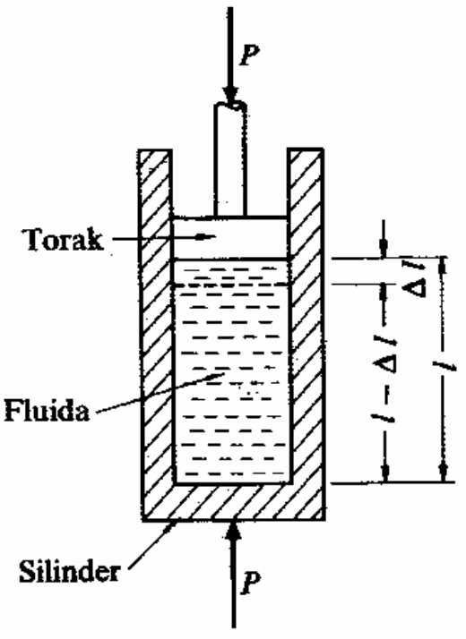
Gambar 1. Kompresi fluida

Perhatikan Gb. 1 dimana fluida ditempatkan dalam silinder dengan luas penampang A dan panjang langkahnya l dan dikompresi dengan gaya F melalui sebuah piston, sehingga tekanan fluida di dalam silinder adalah :
P =F/A
Tekanan ini akan diteruskan ke semua titik dalam silinder dengan sama besar.

2). Konstruksi Kompresor
Dalam modul ini hanya akan dibahas khusus konstruksi kompresor torak, karena pada umumnya kompresor udara yang digunakan pada bidang kerja otomotif skala menengah kecil adalah kompresor torak. Kompresor torak atau kompresor bolak-balik pada dasarnya adalah merubah gerakan putar dari penggerak mula menjadi gerak bolak-balik torak/ piston. Gerakan ini diperoleh dengan menggunakan poros engkol dan batang penggerak yang menghasilkan gerak bolak-balik pada torak. Gerakan torak akan menghisap udara ke dalam silinder dan memampatkannya. Langkah kerja kompresor torak hampir sama dengan konsep kerja motor torak yaitu:
(1). Langkah Isap
Langkah isap adalah bila poros engkol berputar searah putaran jarum jam, torak bergerak dari titik mati atas (TMA) ke titik mati bawah (TMB). Tekanan negatif terjadi pada ruangan di dalam silinder yang ditinggalkan torak sehingga katup isap terbuka oleh perbedaaan tekanan dan udara terisap masuk ke silinder.
(2). Langkah Kompresi
Langkah kompresi terjadi saat torak bergerak dari TMB ke TMA, katup isap dan katup buang tertutup sehingga udara dimampatkan dalam silinder
(3). Langkah Keluar
Bila torak meneruskan gerakannya ke TMA, tekanan di dalam silinder akan naik sehingga katup keluar akan terbuka oleh tekanan udara sehingga udara akan keluar.
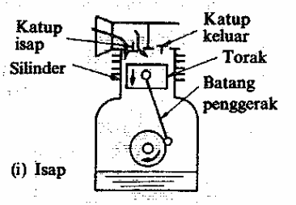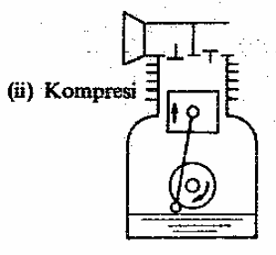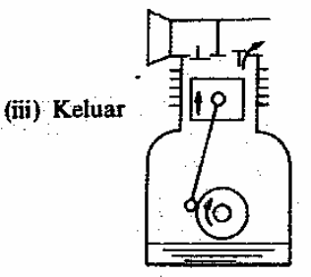
Gambar 4. Kompresor Kerja Tunggal

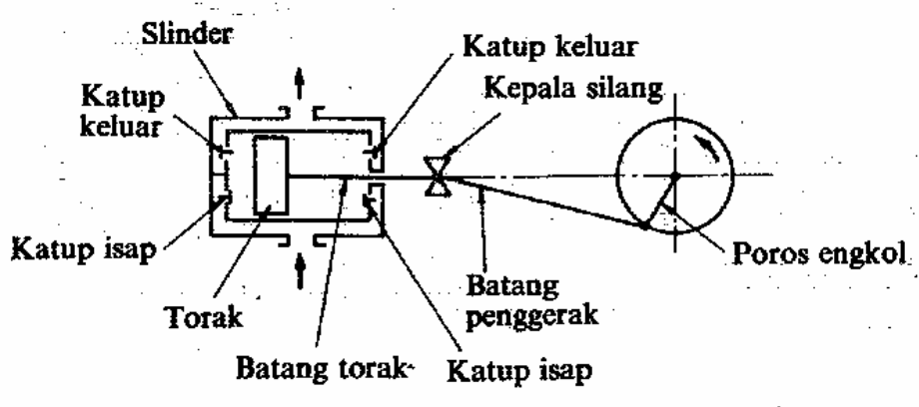
Gambar 5. Kompresor Kerja Ganda

Profil detail konstruksi kompresor torak kerja tunggal dan kerja ganda dicontohkan pada gambar berikut :
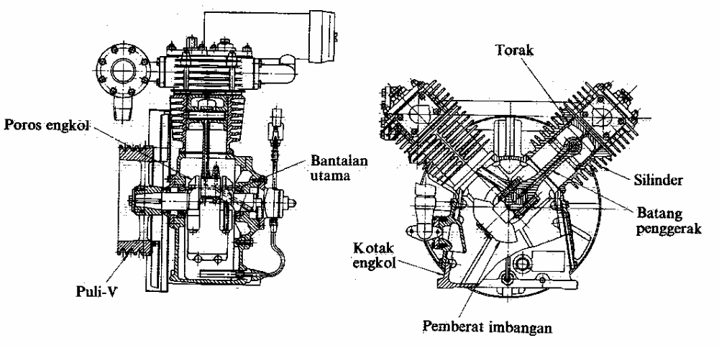
Gambar 6. Kompresor Kerja Tunggal 1 Tingkat Pendingin Udara
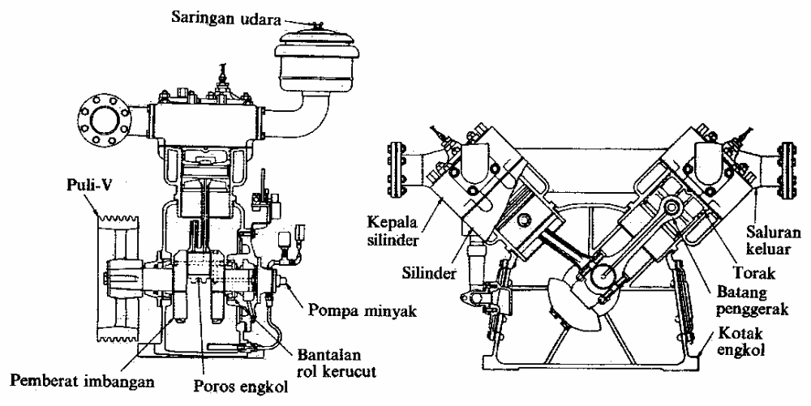
Gambar 7. Kompresor Kerja Tunggal 1 Tingkat Pendingin Air

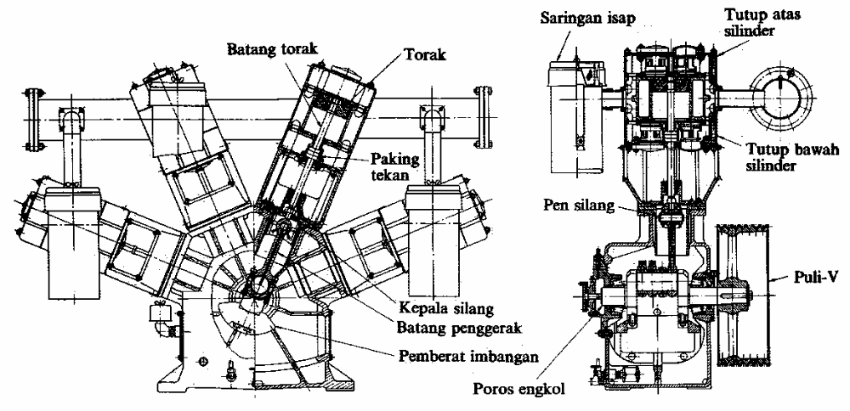
Gambar 8. Kompresor Kerja Ganda 1 Tingkat
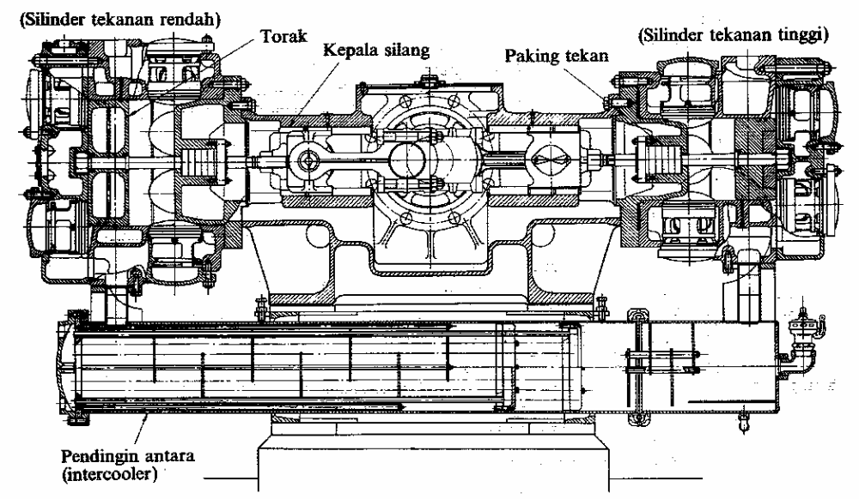
Gambar 9. Kompresor Kerja Ganda 2 Tingkat Lawan Imbang

Beberapa bagian dari konstruksi kompresor udara jenis torak/ piston antara lain meliputi silinder, kepela silinder, torak/ piston, batang torak, poros engkol, katupkatup, kotak engkol dan alat-alat bantu. Berikut ini akan diuraikan beberapa bagian utama dari kompresor torak.

a). Silinder dan Kepala Silinder
Silinder mempunyai bentuk silindris dan merupakan bejana kedap udara dimana torak bergerak bolak-balik untuk mengisap dan memampatkan udara. Silinder harus kuat menahan beban tekanan yang ada. Silinder untuk tekanan kurang dari 50 kgf/cm2 (4.9 Mpa) pada umunya menggunakan besi cor sebagai bahan silindernya. Bagian dalam silinder diperhalus sebab cincin torak akan meluncur pada permukaan dalam silinder. Dinding bagian luar silinder diberi sirip sirip untuk memperluas permukaan sehingga lebih cepat/kuat memancarkan panas yang timbul dari proses kompresi di dalam silinder. Kompresor dengan pendingin air diperlengkapi dengan selubung air di dinding luar silinder.
Kepala silinder terbagi menjadi dua bagian, satu bagian sisi isap dan satu bagian sisi tekan. Sisi isap dilengkapi dengan katup isap dan sisi tekan dilengkapi dengan katup tekan. Pada kompresor kerja ganda terdapat dua kepala silinder, yaitu kepala silinder atas
dan kepala silinder bawah. Kepala silinder juga harus menahan tekanan sehingga bahan pembuatnya adalah besi cor. Bagian dinding luarnya diberi sirip-sirip pendingin atau selubung air pendingin.
b) Torak dan cincin torak
Torak merupakan komponen yang betugas untuk melakukan kompresi terhadap udara/ gas, sehingga torak harus kuat menahan tekanan dan panas. Torak juga harus dibuat seringan mungkin untuk mengurangi gaya inersia dan getaran. Cincin torak dipasangkan pada alur-alur torak dan berfungsi sebagai perapat antara torak dan dinding silinder. Jumlah cincin torak bervariasi tergantung perbedaan tekanan sisi atas dan sisi bawah torak. Pemakaian 2 s.d. 4 cincin torak biasanya dipakai pada kompresor dengan tekanan kurang dari 10 kgf/cm2. Pada kompresor tegak dengan pelumasan minyak, ada torak dipasangkan sebuah cincin pengikis minyak yang dipasang pada alur terbawah. Sedangkan pada kompresor tanpa pelumasan, cincin torak dibuat dari bahan yang spesifik yaitu karbon atau teflon.
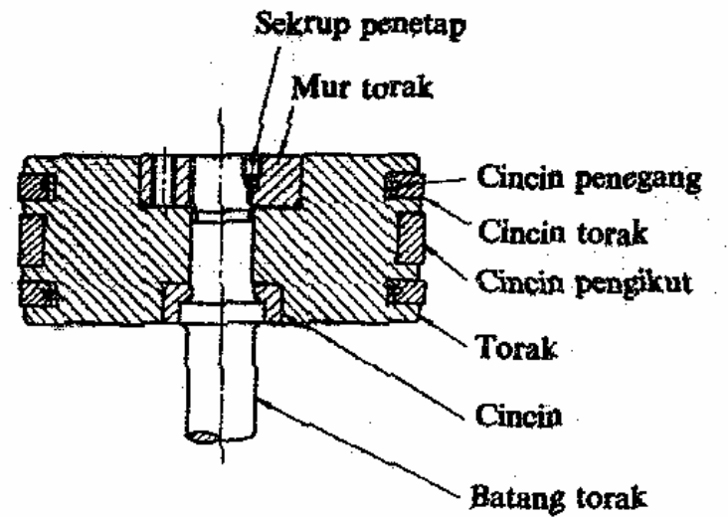
Gambar 10. Konstruksi torak kompresor bebas minyak

c) Katup-Katup
Katup-katup pada kompresor membuka dan menutup secara otomatis tanpa mekanisme penggerak katup. Pembukaan dan penutupan katup tergantung dari perbedaan tekanan yang terjadi antara bagian dalam dan bagian luar silinder. Jenis-jenis katup yang biasa digunakan adalah jenis katup pita, katup cincin, katup kanal dan katup kepak.
Gambar 11. Konstruksi Katup Pita (Reed Valve)
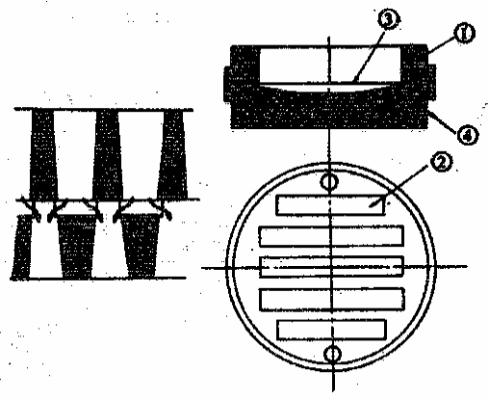
Gambar 12. Konstruksi Katup Cincin
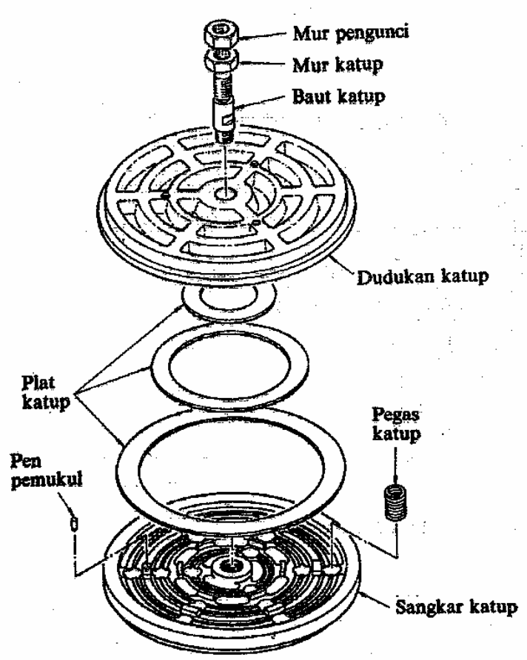
Gambar13. Konstruksi Katup Kanal
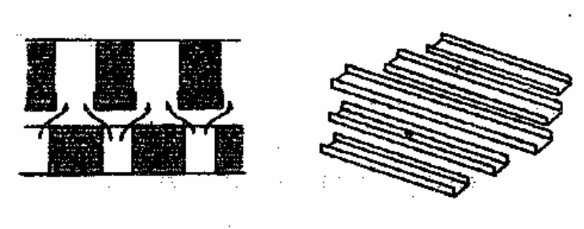
Gambar 14. Konstruksi Katup Kepak

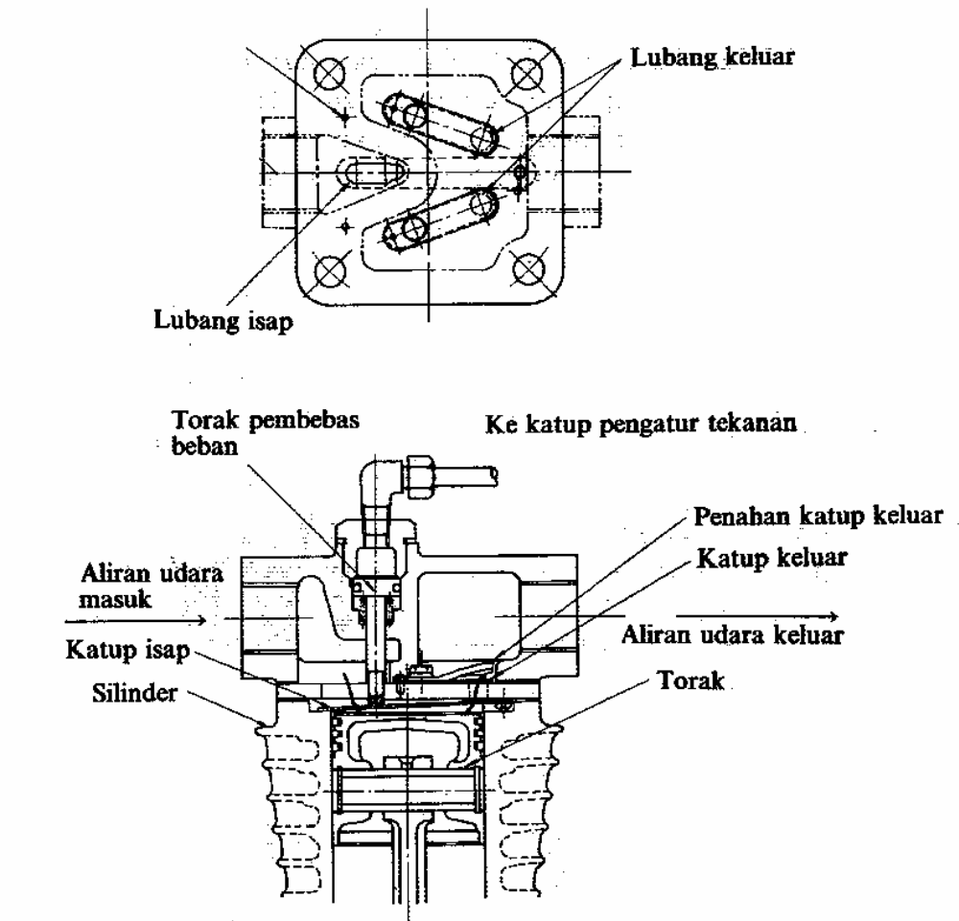
d) Poros Engkol dan Batang Torak
Poros engkol dan batang torak mempunyai fungsi utama untuk mengubah gerakan putar menjadi gerak bolak-balik. Secara konstruksi, poros engkol dan batang torak kompresor hampir sama dengan yang terdapat pada motor bakar. Ujung poros engkol berhubungan dengan transmisi daya dari sumber penggerak. Poros engkol dan batang torak biasa terbuat dari baja tempa.
e) Kotak Engkol
Kotak engkol adalah sebagai blok mesinnya kompresor yang berfungsi sebagai dudukan bantalan engkol yang bekerja menahan beban inersia dari masa yang bergerak bolak-balik serta gaya pada torak. Pada kompresor dengan pelumasan minyak kotak engkol sekaligus sebagai tempat/ bak penampung minyak pelumas.
f) Pengatur Kapasitas
Volume udara yang dihasilkan kompresor harus sesuai dengan kebutuhan. Jika kompresor terus bekerja maka tekanan dan volume udara akan terus meningkat melebihi kebutuhan dan berbahaya terhadap peralatan. Untuk mengatur batas volume dan tekanan yang
dihasilkan kompresor digunakan alat yang biasa disebut pembebas beban (unloader). Pembebas beban dapat digolongkan menurut azas kerjanya yaitu : pembebas beban katup isap, pembebas beban celah katup, pembebas beban trotel isap dan pembebas beban dengan pemutus otomatis. Pembebas beban yang difungsikan untuk memperingan beban pada waktu kompresor distart agar penggerak mula dapat berjalan lancar dinamakan pembebas beban awal.
Adapun ciri-ciri, cara kerja, dan pemakaian berbagai jenis pembebas beban tersebut di atas adalah sebagai berikut.
(1). Pembebas beban katup isap
Jenis ini sering dipakai pada kompresor kecil atau sedang. Cara ini menggunakan katup isap di mana plat katupnya dapat dibuka terus pada langkah isap maupun langkah kompresi sehingga udara dapat bergerak keluar masuk silinder secara bebas melalui katup ini tanpa terjadi kompresi. Hal ini berlangsung sebagai berikut.
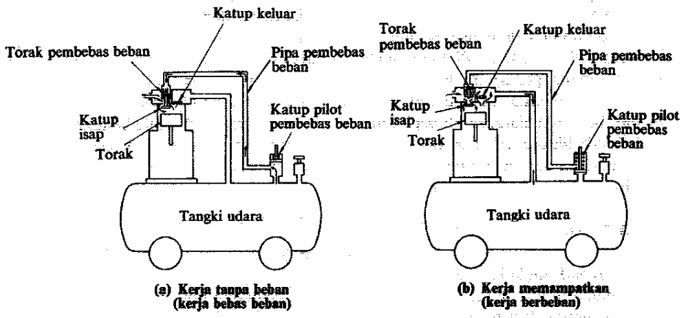
Gambar 15. Kerja pembebas beban katup isap
Jika kompresor bekerja maka udara akan mengisi tangki udara setringga tekanannya akan naik sedikit dcmi sedikit. Tekanan ini disalurkan kc bagian bawah katup pilot dari pembebas behan. Jika tekanan di dalam tangki udara masih rendah, maka katup akan tetap tertutup karena pegas atas dari katup pilot dapat mengatasi tekanan tersebut. Namun jika tekanan di dalam tangki udara naik sehingga dapat mengatasi gaya pegas tadi maka katup isap akan didorong sampai terbuka. Udara tekan akan mengalir melalui pipa pembebas beban dan menekan torak pembebas beban pada tutup silinder ke bawah.
Maka katup isap akan terbuka dan operasi tanpa beban mulai. Selama kompresor bekerja tanpa beban, tekanan di dalam tangki udara akan menurun terus karena udara dipakai sedangkan penambahan udara dari kompresor tidak ada. Jika tekanan turun melebihi batas maka gaya pegas dari katup pilot akan mengalahkan gaya dari tekanan tangki udara. Maka katup pilot akan jatuh, laluan udara tertutup, dan tekanan di dalam pipa pembebas beban menjadi sama dengan tekanan atmosfir. Dengan demikian torak pembebas beban akan terangkat oleh gaya pegas, katup isap kembali pada posisi normal, dan kompresor bekerja mengisap dan memampatkan udara.

(2). Peralatan Pembantu
Untuk dapat bekerja dengan sempurna, kompresor diperlengkapi dengan beberapa peralatan pembantu yang antara lain adalah sebagai berikut.
(1) Saringan udara
Jika udara yang diisap kompresor mengandung banyak debu maka silinder dan cincin torak akan cepat aus bahkan dapat terbakar. Karena itu kompresor harus diperlengkapi dengan saringan udara yang dipasang pada sisi isapnya. Saringan yang banyak dipakai saat ini terdiri dari tabung-tabung penyaring yang berdiameter 10 mm dan panjangnya 10 mm. Tabung ini ditempatkan di dalam kotak berlubang-lubang atau keranjang kawat, yang dicelupkan dalam genangan minyak. Udara yang diisap kompresor harus mengalir melalui minyak dan tabung yang lembab oleh minyak. Dengan demikian jika ada debu yang terbawa akan melekat pada saringan sehingga udara yang masuk kompresor menjadi bersih. Aliran melalui saringan tersebut sangat turbulen dan arahnya membalik hinggasebagian besar dari partikel-partikel debu akan tertangkap di sini.

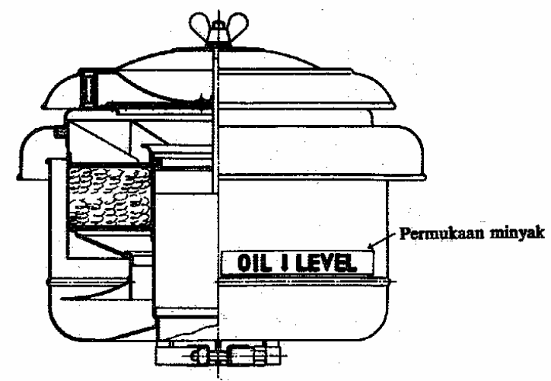
Gambar 19. Saringan udara tipe genangan minyak

(2) Katup pengaman
Katup pengaman harus dipasang pada pipa keluar dari setiap tingkat kompresor. Katup ini harns membuka dan membuang udara ke luar jika tekanan melebihi 1,2 kali tekanan normal maksimum dari kompresor. Pengeluaran udara harus berhenti secara tepat jika
tekanan sudah kembali sangat dekat pada tekanan normal maksimum.
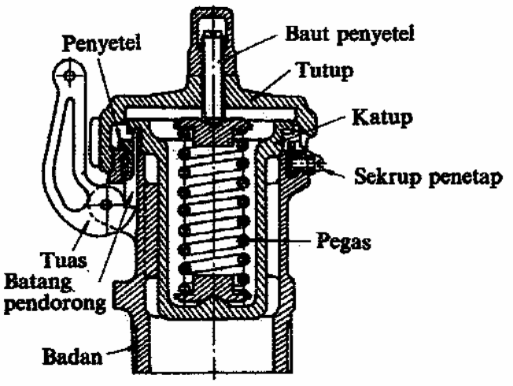
Gambar 20. Katup Pengaman
(3) Tangki udara
Tangki udara dipakai untuk menyimpan udara tekan agar apabila ada kebutuhan udara tekan yang berubah-ubah jumlahnya dapat dilayani dengan lancar. Dalam hal kompresor torak di mana udara dikeluarkan secara berfluktuasi, tangki udara akan memperhalus aliran. Selain itu, udara yang disimpan di dalam tangki udara akan mengalami pendinginan secara pelan-pelan dan uap air yang mengembun dapat terkumpul di dasar tangki untuk sewaktu-waktu dibuang. Dengan demikian udara yang disalurkan ke pemakai selain sudah dingin,juga tidak lembab.
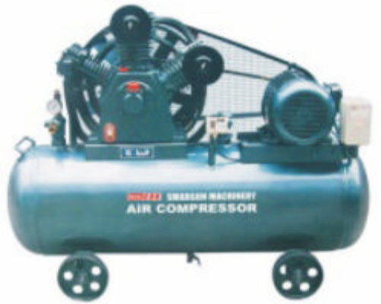
Gambar 21. Unit Kompresor dengan Tangki Udara

(4) Peralatan Pembantu
Kompresor untuk keperluan-keperluan khusus sering dilengkapi peralatan bantu antara lain : peredam bunyi, pendingin akhir, pengering, menara pendingin dan sebagainya sesuai dengan kebutuhan spesifik yang dibutuhkan sistem.
(5) Peralatan pengaman yang lain
Kompresor juga memiliki alat-alat pengaman berikut ini untuk menghindari dari kecelakaan. alat penunjuk tekanan, rele tekanan udara dan rele tekanan minyak. alat penunjuk temperatur dan rele thermal temperatur udara keluar, temperatur udara masuk,
temperatur air pendingin, temperatur minyak dan temperatur bantalan. Rele aliran air mendeteksi aliran yang berkurang/berhenti.

- Bahan
- 1 buah Kompresor udara

- Peralatan
- Jangka sorong
- Kunci pas / ring yang sesuai
- Alat tulis
- Buku tulis

- Keselamatan kerja
    - Perhatikan petunjuk keselamatan kerja yang berlaku.
    - Pahami setiap langkah kerja dengan baik.
    - Memakai pakaian kerja dengan baik
    - Sebelum melaksanakan praktikum, identifikasi (tentukan)
    - peralatan dan bahan yang diperlukan dengan cermat.
    - Gunakan alat sesuai prosedur pemakaian yang benar.
    - Jangan memukul poros, ulir atau bagian lainnya dengan palu besi secara langsung.
    - Untuk melakukan kegiatan praktikum yang belum jelas,
    - harus meminta ijin guru atau instruktur terlebih dahulu.
    - Setelah selesai, kembalikan peralatan ke tempat semula. Jika belum menguasai level materi yang diharapkan, ulangi
    - lagi pada kegiatan belajar sebelumnya atau bertanyalah
    - kepada guru yang mengajar kegiatan belajar tersebut.

- Cara kerja
- Persiapkan alat dan bahan praktikum secara cermat, efektif dan seefisien mungkin.
- Perhatikan instruksi praktikum yang disampaikan oleh guru/instruktur.
- Pelajari cara kerja kompresor dengan teliti dan cermat!
- Lakukan instalasi unit kompresor dengan langkah yang tepat dan sistematik! (perhatikan buku manual)
- Lakukan pemeriksaan dengan pengamatan dan pengukuran pada komponen-komponen kompresor yang sudah dinstalasi dari kemungkinan malfungsi!
- Buatlah catatan-catatan penting kegiatan praktikum secara ringkas!
- Diskusikan mengenai kondisi kompresor dan instalasi,kemungkinan penyebab kerusakan, kemungkinan perbaikan serta kemungkinan akibat jika kerusakan terjadi dan dibiarkan!
- Lakukan pembongkaran kembali terhadap bagian bagian kompresor udara dan instalasinya yang tadi anda rangkai secara efektif dan efisien!
- Diskusikan inovasi usaha apa yang bisa dikembangkan setelah anda mengetahui tentang sistem kerja kompresor dan sistem instalasi kompresor!
- Setelah selesai, bereskan kembali peralatan dan bahan yang telah digunakan seperti keadaan semula serta bersihkan tempat kerja!

- Tugas

- Buatlah laporan praktikum secara ringkas dan jelas.
- Buatlah rangkuman pengetahuan baru yang anda peroleh setelah mempelajari materi pada kegiatan belajar 1.

JOB SHEET 3
IDENTIFIKASI KARBURATOR

  - URAIAN MATERI.

KARBURATOR
Karburator berfungsi untuk merubah bahan bakar ke dalam bentuk yang mudah dibakar sesuai dengan putaran mesin, agar menghasilkan tenaga yang besar. Karburator mengirim campuran bahan bakar udara ke ruang bakar melalui intake manifold, dan merupakan salah satu bagian yang mempunyai pengaruh besar terhadap kemampuan mesin. Karburator dirancang dengan sikap ketelitian yang diinginkan oleh sebuah mesin pada kecepatan sedang dan tinggi, serta tenaga yang dihasilkan cukup besar. Perbedaan karburator dapat diklasifikasikan sesuai dangan konstruksi dan fungsinya dalam beberapa tipe.

NEEDLE VALVE
Pada saat tinggi permukaan bensin dalam ruang pelampung berubah, maka pelampung akan turun, gerakan ini dipindahkan ke needle valve melalui plunger. Pegas needle mencegah membuka atau menutup oleh adanya gerakan kendaraan, dengan demikian tinggi permukaan bensin akan tatap konstan.
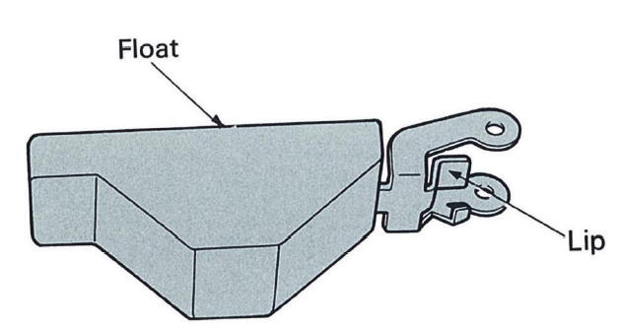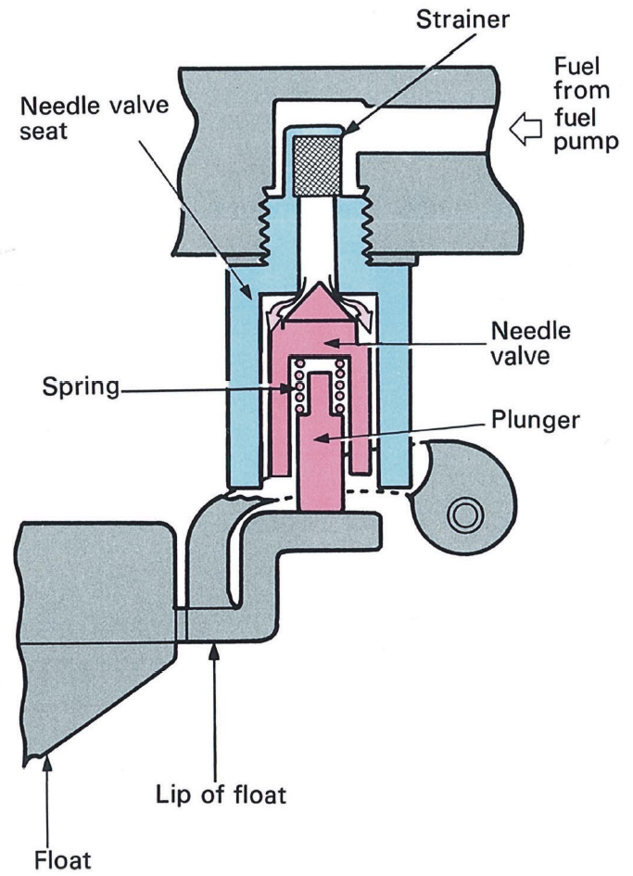
CATATAN :
- Apabila terdapat kebocoran bensin antara katup dan dudukannya karana cacat pada bagian ujung needle valve atau disebabkan oleh kotoran, bensin tidak dapat dicegah lagi mengalirnya kedalam ruang pelampung. Ini akan menyebabkan permukaan bensin menjadi tinggi dan bensin akan terus menerus dikirim ke venturi dan nosel utama, dan campuran udara-bensin akan menjadi terlalu gemuk dan menyebabkan putaran mesin menjadi rendah atau mati dan sulit dihidupkan, (banjir).
- Bila needle valve menempel terus pada dudukannya atau tidak dapat membuka dan bensin tidak dapat disalurkan keruang pelampung, maka mesin akan mati.
Apabila banjir, kendorkan penyumbatnya pada karburator dibawah needle valve dengan obeng kemudian bersihkan mungkin tersumbat antara needle valve dengan dudukannya sehingga problem dapat diatasi. Apabila problemnya adalah needle valve saja yang rusak, maka gantilah dengan yang baru, kalo punya duit.

MAIN JET
Main jet mengontrol jumlah bensin yang dikirim oleh sirkuit primary high speed.
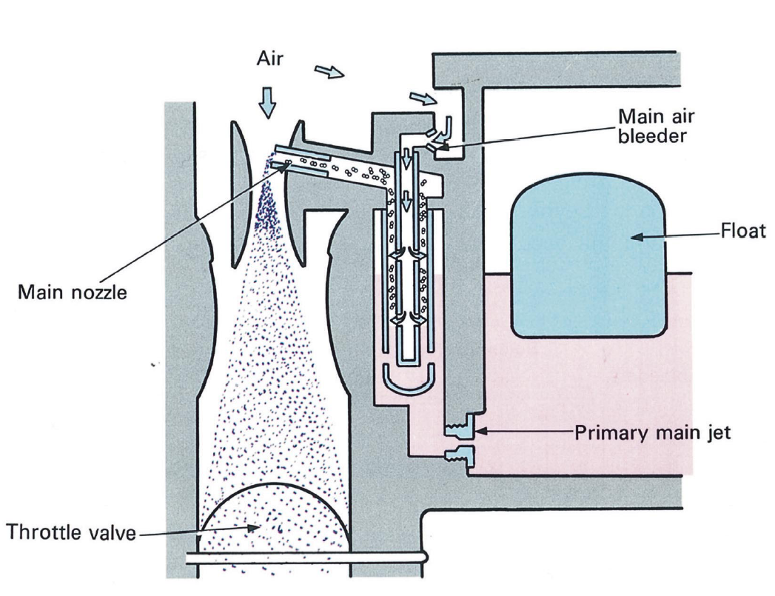

REFERENSI
- Bila main jet tersumbat, mesin akan tersendat-sendat dan tidak dapat membangkitkan tenaga ketika kendaraan bergerak dari kecepatan sedang kekecepatan tinggi. Dan juga akan berpengaruh pada primary low speed, sehingga menghasilkan idling yang kurang baik.
- Bila main jet pengerasannya kurang, bensin yang disalurkan akan menjadi terlalu banyak, menyebabkan busi menjadi kotor dan putaran mesin menjadi kurang baik.

  - Bahan
- Karburator Sepeda motor

  - Peralatan
- Jangka sorong
- Obeng + dan -
- Kunci pas / ring yang sesuai
- Alat tulis
- Buku tulis

  - Keselamatan kerja
- Pakailah pakaian kerja dengan benar
- Tidak boleh bermain-main saat praktek
- Taatilah peraturan kerja bengkel kerja
- Gunakan peralatan yang sesuai

  - Cara kerja
1. Persiapkan alat dan bahan praktikum secara cermat, efektif dan seefisien mungkin.
- Perhatikan instruksi praktikum yang disampaikan oleh guru/instruktur.
- Pelajari cara kerja karburator dengan teliti dan cermat!
- Bongkarlah Karburator sesuai dengan bagian-bagiannya
- Lakukan pemeriksaan dengan pengamatan dan pengukuran pada komponen-komponen karburator dari kemungkinan malfungsi!
- Gambar bagian-bagian Karburator
- Buatlah catatan-catatan penting kegiatan praktikum secara ringkas!
- Diskusikan mengenai karburator kemungkinan penyebab kerusakan, kemungkinan perbaikan serta kemungkinan akibat jika kerusakan terjadi dan dibiarkan!
- Diskusikan inovasi usaha apa yang bisa dikembangkan setelah anda mengetahui tentang sistem kerja karburator.
- Setelah selesai, bereskan kembali peralatan dan bahan yang telah digunakan seperti keadaan semula serta bersihkan tempat kerja!

V. Kesimpulan
- Buatlah kesimpulan dari hasil praktek
- Buatlah laporan Praktek di buku besar
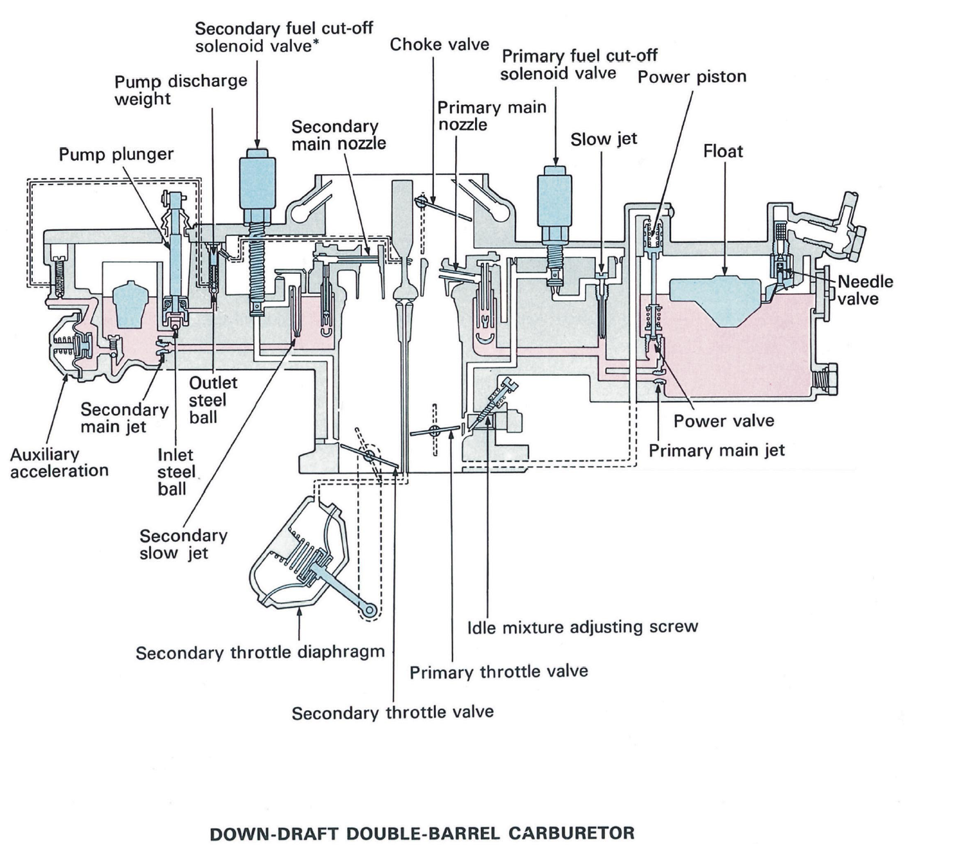
JOB SHEET 4
BONGKAR PASANG REM DEPAN DAN BELAKANG

- Uraian Materi
Fungsi :
Mengurangi kecepatan dan menghentikan kendaraan.
Memungkinkan parkir ditempat yang menurun
Sebagai alat pengaman dan menjamin pengendaraan yang aman

Prinsip Dasar Rem :
Merubah energi gerak menjadi energi panas. Umumnya rem bekerja disebabkan oleh adanya sistim gabungan penekanan melawan sistim gerak putar.
Efek pengereman diperoleh dari adanya gesekan yang ditimbulkan antara dua benda
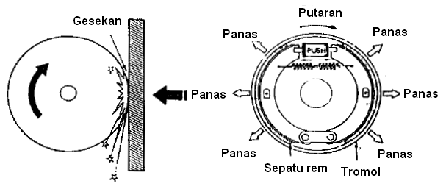

Tipe –tipe rem
Rem yang digunakan dalam kendaraan bermotor dapat dibedakan menjadi beberapa tipe tergantung dalam penggunaannya.
~ Rem kaki ( Foot brake ), dioperasikannya menggunakan kaki untuk mengontrol
kecepatan dan menghentikan kendaraan
~ Rem Parkir (Parking brake ) untuk menahan kendaraan supaya tidak mudah
bergerak pada saat parkir
~ Rem tambahan ( auxiliary brake ) untuk membantu rem kaki, umumnya digunakan pada kendaraan besar dan berat

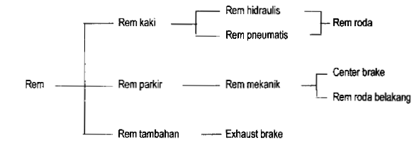

CARA KERJA PEDAL REM

Didasarkan pada prinsip tuas yang merubah gaya penekanan pedal yang kecil menjadi besar
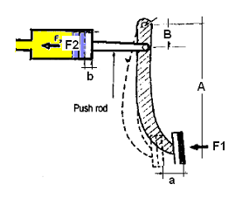
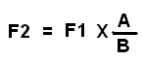

A – Jarak pedal ke fulcrum
B – Jarak pushrod ke fulcrum
F1 – Gaya penekanan pedal
F2 – Gaya pushrod

Saat pedal rem tidak diinjak
Piston cup terletak diantara inlet port dan compensating port. Sehingga terdapat dua saluran antara cylinder dan resevoir tank.
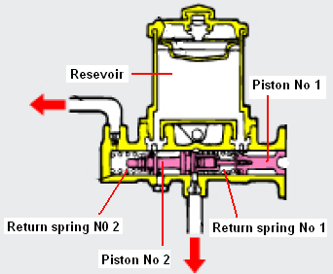

Saat pedal rem diinjak

Piston bergerak ke kanan dan piston cup menutup compensating port, Sehingga menyebabkan tekanan hydrolis didalam silinder bertambah dan tekanan ini diteruskan ke wheel silinder
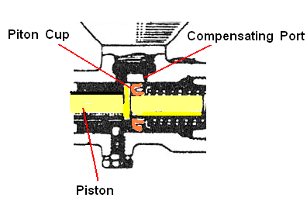

Komponen rem tromol :
Backing plate
Wheel cylinder
Brake shoe & linning
Brake drum
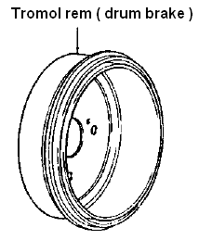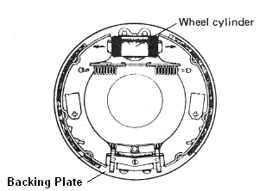

TIPE – TIPE REM TROMOL
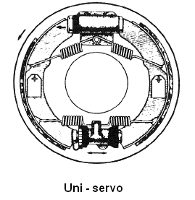
Tipe ini mempunyai satu wheel cylinder dengan satu piston dan pada Adjusting silinder dapat bergerak bebas.
Keuntungan :
Saat kendaraan maju kedua sepatu rem menjadi leading
Kerugiannya :
Saat kendaraan mundur kedua sepatu rem menjadi trailing

TIPE DUO – SERVO
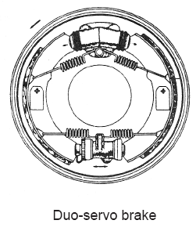
Tipe ini merupakan penyempurnaan dari tipe Uni servo Jadi rem jenis ini menggunakan satu wheel cylinder dengan dua piston dan adjusting cylinder yang dapat bergerak bebas.
Sehingga pada saat kendaraan bergerak maju atau mundur kedua sepatu rem berfungsi Sebagai leading shoe.

REM CAKRAM
Rem cakram ( disc brake ) terdiri dari :
- Cakram ( rotor disc )
- Disck Pad
- Caliper
Daya pengereman dihasilkan karena gesekan antara disc pad dan disc rotor
Keuntungan :
- Radiasi panas lebih baik
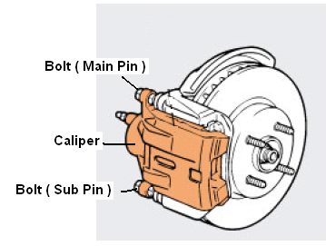
- Bila terkena air lebih cepat kering
- Konstruksi lebih sederhana
- Mudah dalam perawatan
Kerugian :
- Self energinzing kecil
- Membutuhkan tekanan hidraulis yang besar

- Bahan
- Engine stand sepeda motor.
- Rem Depan dan belakang Sepeda motor

- Peralatan
- Jangka sorong
- Obeng
- Kunci pas / ring yang sesuai
- Alat tulis
- Buku tulis

- Keselamatan kerja
    - Perhatikan petunjuk keselamatan kerja yang berlaku.
    - Pahami setiap langkah kerja dengan baik.
    - Memakai pakaian kerja dengan baik
    - Sebelum melaksanakan praktikum, identifikasi (tentukan) peralatan dan bahan yang diperlukan dengan cermat.
    - Gunakan alat sesuai prosedur pemakaian yang benar.
    - Jangan memukul poros, ulir atau bagian lainnya dengan palu besi secara langsung.
    - Untuk melakukan kegiatan praktikum yang belum jelas, harus meminta ijin guru atau instruktur terlebih dahulu.
    - Setelah selesai, kembalikan peralatan ke tempat semula. Jika belum menguasai level materi yang diharapkan, ulangi
    - lagi pada kegiatan belajar sebelumnya atau bertanyalah
kepada guru yang mengajar kegiatan belajar tersebut.

- Cara kerja
    - Persiapkan alat dan bahan praktikum secara cermat, efektif dan seefisien mungkin.
    - Perhatikan instruksi praktikum yang disampaikan oleh guru/instruktur.
    - Pelajari cara kerja rem depan dan rem belakang dengan teliti dan cermat!
    - Bongkarlah rem depan sesuai dengan bagian-bagiannya
    - Lakukan pemeriksaan dengan pengamatan dan pengukuran pada komponen-komponen rem depan dari kemungkinan malfungsi!
    - Gambar bagian-bagian rem depan
    - Bongkarlah rem belakang sesuai dengan bagian-bagiannya
    - Lakukan pemeriksaan dengan pengamatan dan pengukuran pada komponen-komponen rem belakang dari kemungkinan malfungsi!
    - Gambar bagian-bagian rem belakang
    - Buatlah catatan-catatan penting kegiatan praktikum secara ringkas!
    - Diskusikan mengenai cara kerja rem depan, rem belakang dan kemungkinan penyebab kerusakan, kemungkinan perbaikan serta kemungkinan akibat jika kerusakan terjadi dan dibiarkan!
    - Diskusikan inovasi usaha apa yang bisa dikembangkan setelah anda mengetahui tentang sistem kerja karburator.
    - Setelah selesai, bereskan kembali peralatan dan bahan yang telah digunakan seperti keadaan semula serta bersihkan tempat kerja!

V. Tugas
- Buatlah kesimpulan dari hasil praktek
- Buatlah laporan Praktek di buku besar

JOB SHEET 5
PENYOLDERAN / PENYAMBUNGAN KABEL

  - URAIAN MATERI

  - Bahan
- Kabel listrik
- Timah Solder
- Papan Pcb

  - Peralatan
  - Solder listrik Tang potong
  - Solder Atractor
  - Solder listrik
  - Alat tulis
  - Buku tulis

III. Keselamatan kerja
    - Perhatikan petunjuk keselamatan kerja yang berlaku.
    - Pahami setiap langkah kerja dengan baik.
    - Memakai pakaian kerja dengan baik
    - Sebelum melaksanakan praktikum, identifikasi (tentukan)
    - Peralatan dan bahan yang diperlukan dengan cermat.
    - Gunakan alat sesuai prosedur pemakaian yang benar.
    - Jangan memukul poros, ulir atau bagian lainnya dengan palu besi secara langsung.
    - Untuk melakukan kegiatan praktikum yang belum jelas, harus meminta ijin guru atau instruktur terlebih dahulu.
    - Setelah selesai, kembalikan peralatan ke tempat semula. Jika belum menguasai level materi yang diharapkan, ulangi
    - Lagi pada kegiatan belajar sebelumnya atau bertanyalah
kepada guru yang mengajar kegiatan belajar tersebut.

IV. Cara kerja
- Siapkan bahan – bahan dan peralatan penyolderan yang diperlukan
- Siapkan Kabel listrik dengan panjang 5 cm
- Kuliti isolasi sekitar 1 cm pada kedua ujungnya
- Pilin kabel (untuk menghasilkan kekuatan penyolderan)
- Bersihkan Tip (kepala solder) dan hidupkan solder
- Jika Tip sudah panas berilah sedikit timah solder untuk membantu penyaluran panas
- Pegang solder dengan satu tangan, tangan yang lain memegang timah
- Arahkan pada letak penyolderan kabel

- Perhatikan baik-baik pada saat pengerjaan penyolderan
- Jangan menggerakkan sambungan pada saat proses pendinginan
- Jangan meletakkan solder terlalu lama pada kabel, panas akan tersalur pada kabel dan timah bisa meleleh sepanjang sambungan, sehingga kabel akan kaku dan tidak lentur
- Hasil penyolderan yang baik tampak seperti cermin, jika tekstur abu-abu gelap disebabkan panas yang timbul terlalu rendah atau terlalu tinggi.
- Jika Sudah selesai praktek, kembalikan bahan dan peralatan di tempat yang sesuai

- Kesimpulan
  - Buatlah kesimpulan dari hasil praktek
  - Buatlah laporan Praktek di buku besar

JOB SHEET 6
IDENTIFIKASI KOMPONEN MESIN MOTOR

- Tujuan Praktek
  - Mengetahui komponen-komponen sepeda motor.
  - Mengetahui kode warna-warna kabel pada kendaraan sepeda motor.
  - Mengetahui aliran bahan bakar bensin sepeda motor.
  - Mengetahui cara pemeliharaan sepeda motor.
- Bahan
  - Engine Stand Sepeda motor
  - Isolasi Hitam.
- Peralatan
- Obeng
- Tang
- Kunci pas / ring yang sesuai
- Solder
- Timah
- Alat tulis
- Buku tulis

- Keselamatan kerja
    - Perhatikan petunjuk keselamatan kerja yang berlaku.
    - Pahami setiap langkah kerja dengan baik.
    - Memakai pakaian kerja dengan baik
    - Sebelum melaksanakan praktikum, identifikasi (tentukan) peralatan dan bahan yang diperlukan dengan cermat.
    - Gunakan alat sesuai prosedur pemakaian yang benar.
    - Jangan memukul poros, ulir atau bagian lainnya dengan palu besi secara langsung.
    - Untuk melakukan kegiatan praktikum yang belum jelas, harus meminta ijin guru atau instruktur terlebih dahulu.
    - Setelah selesai, kembalikan peralatan ke tempat semula. Jika belum menguasai level materi yang diharapkan, ulangi lagi pada kegiatan belajar sebelumnya atau bertanyalah kepada guru yang mengajar kegiatan belajar tersebut.

- Cara kerja
  - Siapkan Mesin Sepeda motor
  - Siapkan peralatan yang akan digunakan untuk praktek
  - Carilah komponen sepeda motor dan tuliskan fungsinya, meliputi :
- Kunci kontak
- Karburator
- Tangki bahan bakar
- Selang Bensin
- Selang Udara Vacum
- Kran Sistem Membran/kran bensin
- Electric stater
- Stater kick
- Flasher
- CDI
- Cyprok
- Sensor kecepatan
- Sensor bahan bakar
- Coil igniton
- Busi
- Kabel Busi
- Katup masuk dan katup keluar
- Top Penyesuaian TMA.
- Lengan ayun
- Shock breaker.

  - Sebutkan warna kabel yang berhubungan dengan :
- Kunci Kontak
- ACCU
- CDI
- Cyprok
- Lampu belakang
- Lampu tanda belok belakang, kanan dan kiri
- Lampu tanda belok depan kanan dan kiri
- Lampu rem belakang
- Sensor bahan bakar
  - Mencari dan menulis komponen yang berhubungan dengan aliran Bahan bakar bensin.
  - Tulislah hal-hal yang kamu ketahui tentang praktek ini
  - Amatilah apabila ada kerusakan pada Mesin Sepeda motor.
  - Rakitlah kembali bagian-bagian Mesin Sepeda motor dengan benar
  - Jika Sudah selesai praktek, kembalikan bahan dan peralatan di tempat yang sesuai

- Kesimpulan
- Buatlah kesimpulan dari hasil praktek
- Buatlah laporan Praktek di buku besar



JOBSHEET 7
PENGELASAN 1.
( MENYAMBUNG PLAT SECARA SEJAJAR )

      - URAIAN MATERI

1). Keselamatan, Kesehatan Kerja dan Lingkungan

Setiap pekerjaan hendaknya selalu mengutamakan Keselamatan, Kesehatan Kerja dan lingkungan. Apalah artinya sebuah kemajuan zaman (modernisasi) tetapi selalu mengancam keselamatan dan kesehatan jiwa manusia dan merusak lingkungan. Cepat atau lambat kemajuan itu akan menghancurkan kehidupan manusia itu sendiri, baik secara langsung maupun tidak langsung. Oleh karena itu Negara kita mempunyai Undang-undang tentang keselamatan kerja yang melindungi hak kelangsungan hidup manusia dan kelestarian alam. Langkah-langkah umum K3L antara lain :

a). Letak, bentuk dan lay out bangunan/bengkel harus sesuai dengan K3L. Hal ini dibuktikan dengan ijin Pemerintah tentang pendirian bangunan.

b). Adanya SPL (Saluran Pembuangan Limbah) yang menjamin K3L atau pengelolaan limbah industri yang sesuai dengan ketentuan Pemerintah.

c). Perlu diadakan penyuluhan tentang K3L dari instansi yang berwenang kepada semua warga bengkel atau sekolah (dalam hal ini SMK Program Diklat Body Kendaraan). Dengan demikian warga sekolah dapat sadar terhadap pentingnya Langkah K3L. Langkah beserta peralatan K3L secara khusus pada pengelasan, Pematrian, pemotongan dengan panas dan pemanasan sebagian sudah ada dalam penyampaian materi pada modul ini.

2). Pengertian umum tentang pengelasan, pematrian

Menurut Duetch Industrie Normen (DIN) las adalah ikatan metalurgi pada sambungan logam atau paduan logam yang dilaksanakan dalam keadaan lumer atau cair. Las merupakan sambungan setempat dan untuk mendapatkan keadaan lumer atau cair dipergunakan energi panas. Dari keterangan tersebut mengelas adalah menyatukan dua bagian logam atau lebih dengan mengadakan ikatan metalurgi dibawah pengaruh panas. Untuk mendapatkan ikatan metalurgi ada banyak cara dilakukan, yakni :

a). Logam yang disambung dipanasi sampai pada suhu tertentu yang terletak dibawah atau diatas sedikit titik lebur, kemudian logam yang disatukan dengan cara ditekan atau dipukul (las Tekan).

b). Logam yang disambung bersama-sama dengan bahan tambah (apabila diperlukan) dicairkan (las busur cair).

c). Bahan tambah dicairkan kemudian diletakkan pada logam yang

disambung (pada Pematrian).

Keuntungan penggunaan las adalah :
a). Konstruksi sambungan las mudah dilakukan.

b). Waktu pengerjaan sambungan las relatif lebih cepat.

c). Bahan lebih hemat.

d). Konstruksi lebih ringan.

e). Diperoleh bentuk sambungan yang lebih estetis (indah).

Dari pengertian pengelasan secara umum diatas, maka cara pengelasan dibedakan menjadi beberapa macam, yakni :
a). Las Tekan
(1). Las Resistansi Listrik

(2). Las Tempa

(3). Las Tekan yang lain

b). Las Cair

(1). Las Gas

(2). Las Cair Busur Listrik

(a). Elektrode tak terumpan (Las TIG/Wolfram)

(b). Elektrode Terumpan

 Las Busur pelindung Gas (Las MIG, Las CO2)

 Las Busur pelindung Fluks (elektrode terbungkus,

elektrode Inti, elektrode rendam.

 Las Busur tanpa pelindung

(c). Las Termit

(d). Las Terak

(e). Las Cair yang lain.

(3). Pematrian

(a). Patri Keras

(b). Patri Lunak.

3). Kualitas Hasil Pengelasan

Kualitas hasil pengelasan ditentukan oleh beberapa faktor antara lain : Teknik Pengelasan, bahan logam yang disambung, pengaruh panas serat jenis kampuh yang tepat.

a). Teknik Pengelasan

Faktor yang mempengaruhi kualitas las pada pengelasan ini

adalah posisi mengelas, bentuk kampuh sambungan, kecepatan mengelas, brander las yang dipakai (untuk las gas), ukuran elektrode (las Busur).

b). Bahan logam yang disambung

Logam yang dipanasi sampai keadaan lumer/meleleh, maka

pada proses pendinginan kembali akan terjadi perubahan sifat elastisitas logam, jika didinginkan secara perlahan logam akan menjadi kenyal dan jika didinginkan mendadak (dengan cepat) logam akan menjadi getas. Logam yang dipanasi tersebut akan mengalami perubahan komposisi kimia yang terkandung, trutama unsur karbon (C). Logam yang meleleh pada temperatur tinggi akan lebih banyak mengandung gas dari pada logam yang meleleh pada temperatur rendah, dan berakibat logam menjadi keropos. Untuk menghindari keropos tersebut maka sewaktu pengelasan perlu diberi bahan fluks (bahan pelindung). Perlu diketahui pula bahwa logam yang disambung diusahakan mempunyai titik lebur yang sama, sehingga proses penyambungannya menjadi sempurna.

c). Pengaruh Panas

Akibat pengaruh panas terjadi ekspansi dan pemuaian, sehingga menimbulkan tegangan-tegangan skunder yang tidak diinginkan. Pada proses pendinginan logam lasan yang meleleh/cair akan menjalani proses pembekuan. Selama pembekuan akan terjadi reaksi pemisahan (retak), terbentuk lobang halus, serta terbentuknya oksida-oksida. Reaksi pemisahan ada beberapa macam yakni : (a) pemisahan makro, yaitu : terjadinya perubahan pada garis lebur menuju ke garis sumbu las, (b) pemisahan gelombang, yaitu : terputusnya gelombang manik las, dan (c) pemisahan mikro, yaitu : terjadinya perubahan komponen dalam satu pijar atau bagian dari satu pilar.

d). Macam-macam Kampuh Sambungan Las

Pada rancang bangun suatu konstruksi ada berbagai macam

bentuk kampuh sambungan las. Dalam uraian ini dibedakan menjadi tiga kelompok kampuh sambungan las yakni : kampuh lurus, kampuh sudut, dan kampuh Te.

c. = 0 c. = 2-3 mm c. = 2-3 mm
s. = 1-2 mm s. = 2-6 mm s. = 4-6 mm
c. : jarak logam s. : Tebal logam
(a). I Tertutup (b). I Terbuka (c). I Terbuka Lebar

55 -70

c. = 0 c. = 2 – 3 mm c. = 2-3 mm
t. = 3 mm t. = 3 mm t. = 3 mm
s. = 6-26 mm s. = 6-26 mm s. = 6-26 mm

t. : Tinggi bidang sentuh

(d). Kampuh Ve (e). Ve – Celah (f). Ve – Tumpul







s. = 12-40 mm s. = 12-40 mm s. = 12-40 mm

(g). Kampuh Ka (h). Kampuh Eks (i). Kampuh 2/3 Eks





(j). Kampuh U (k). Kampuh U (l) Kampuh Dobel U

Gambar 1. Kampuh sambungan Las bentuk LURUS






(a). Kampuh Sudut Membujur (b). Kampuh Sudut Melintang

(c). Kampuh Sudut Terbuka (d). Kampuh Sudut tertutup





(e). Kampuh Kowak (f). Kampuh Lubang

Gambar 2. Macam-macam Kampuh Sambungan Sudut

(a). Kampuh Te Tumpul (b). Te - Ve

(c). Kampuh Te – Ka (d). Kampuh Te U



Gambar 3. Macam-macam kampuh sambungan Te.

4). Perencanaan Prosedur Pengelasan

Untuk merencanakan prosedur pengelasan perlu diketahui

beberapa jenis logam dan jenis pengelasan yang biasa dipakai.

a). Pengelasan Besi.

(1). Klasifikasi

Bahan loga ferro biasanya mengandung karbon 0 s.d 4,5%

dan dibagi dalam tiga golongan yaitu : besi (kadar CO : 0 – 0,008%), baja (kadar CO : 0,008 – 2,0%), dan besi cor (kadar CO 2,0 – 4,5%). Dalam besi kandungan karbon dan unsur paduan sangat rendah, karena itu besi tidak dapat dikeraskan dengan pendinginan celup. Besi tempa adalah besi yang mengandung terak silikat antara 2 – 4%, besi ingot adalah besi yang murni. Keduanya adalah besi dengan kadar karbon rendah yang diproses secara khusus untuk penggunaan tertentu.

(2). Jenis las yang dipakai

Pengelasan besi tempa : Las Busur Elektrode Terbungkus

dengan suhu rendah. Pengelasan besi ingot : las Busur Elektrode Terbungkus dengan suhu tinggi. Urutan deposit pada pengelasan Las Busur Listrik elektrode terbungkus dapat dibedakan sebagai berikut :

(1) Urutan Lurus.
Pengelasan dilakukan dari ujung satu ke ujung yang lain dari sambungan dan biasanya digunakan pada las lapis tunggal, sambungan pendek dan pengelasan otomatis. Urutan lurus akan memberikan efisiensi pengelasan yang tinggi tetapi jika ikatan lasnya kurang kuat akan menimbulkan deformasi yang tinggi.

(2) Urutan balik.
Pengelasan dimulai dari titik tertentu dan
bergerak ke arah berlawanan dengan arah maju pengelasan. Urutan balik akan terbentuk tegangan sisa yang merata dan regangan yang rendah tetapi efisiensi pengelasannya rendah.

(3) Urutan Simetri.
Pengelasan dilakukan dengan membagi panjang sambungan ke dalam bagian-bagian yang sama dan kemudian pengelasan dilakukan pada bagian tersebut dengan urutan simetris terhadap pusat sambungan. Dengan metode ini akan terbentuk deformasi dan tegangan sisa yang simetri.

(4) Urutan loncat.

Pengelasan dilakukan secara berselang sepanjang sambungan las. dengan Metode ini akan terjadi deformasi dan tegangan sisa yang merata, tetapi efisiensi kerja rendah dan kemungkinan terjadi cacat las pada tiap-tiap permulaan dan akhir proses pengelasan.

(5) Urutan pengisian.
Metode ini dilakukan jika proses las dimungkinkan tidak cukup satu lapisan. Biasanya dilakukan pada celah pengelasan yang cukup lebar.

(6) Urutan kaskade.
Metode ini adalah proses pengisian pengelasan dengan urutan balik.

(7) Urutan petak.
Urutan ini dilaksanakan dengan mengelassuatu satuan panjang sambungan tertentu sampai pada lapisan tertentu. Pelaksanaan ini dimaksudkan untuk menghindari terjadinya retak pada lapisan las akar.

      - TUJUAN LATIHAN PRAKTIK

Agar siswa terampil dalam membuat jalur las untuk posisi bawah tangan dengan :
  - Menggunakan mesin las busur/listrik
  - Menggunakan plat strip
  - Membuat jalur las rata dan stabil
  - Pengerjaan dilakukan dengan cara serta sikap yang benar

      - PERLENGKAPAN / BAHAN

- Mesin las listrik serta perlengkapannya
- Meja las
- Sikat baja
- Tang/penjepit bahan
- Palu terak
- Elektroda Ø 2,6 x 350 mm
- Elektroda Ø 3.2 x 350 mm
- Plat strip mild steel

      - KESELAMATAN KERJA

- Pakailah perlengkapan keselamatan kerja seperti apron, sarung tangan, topeng las, serta pelindung sepatu sewaktu mengelas.
- Pakailah tang penjepit untuk memindahkan benda kerja yang baru saja dilas.
- Kerjakan sesuai petunjuk/langkah kerja

      - Cara kerja

- Siapkan mesin las dan alat bantunya
- Siapkan benda kerja sesuai dengan ukurannya.
- Gunakan alat keselamatan kerja.
- Atur ampere sesuai dengan besarnya elektroda
- Letakkan benda kerja dengan benar di atas meja las.
- Buatlah rigi-rigi/jalur las, dengan ditandai dengan kapur agar hasilnya lurus.
- Usahakan posisi elektroda dan gerakannya tetap agar hasil las rata.

10 CM

- Teruskanlah untuk membuat jalur las pada setiap jalur yang ditandai.
- Bersihkan benda kerja dan beri nama.
- Serahkan pada instruktur.

JOBSHEET 8
PENGELASAN 2
(MENYAMBUNG SIKU )

  - TUJUAN LATIHAN PRAKTIK

Agar siswa terampil dalam membuat jalur las untuk posisi bawah tangan dengan :
    - Menggunakan mesin las busur/listrik
    - Menggunakan plat strip
    - Membuat jalur las rata dan stabil
    - Pengerjaan dilakukan dengan cara serta sikap yang benar

  - PERLENGKAPAN / BAHAN

      - Mesin las listrik serta perlengkapannya
      - Meja las
      - Sikat baja
      - Tang/penjepit bahan
      - Palu terak
      - Elektroda Ø 2,6 x 350 mm
      - Elektroda Ø 3.2 x 350 mm
      - Plat strip mild steel

  - KESELAMATAN KERJA

      - Pakailah perlengkapan keselamatan kerja seperti apron, sarung tangan, topeng las, serta pelindung sepatu sewaktu mengelas.
      - Pakailah tang penjepit untuk memindahkan benda kerja yang baru saja dilas.
      - Kerjakan sesuai petunjuk/langkah kerja

  - Cara kerja

      - Siapkan mesin las dan alat bantunya
      - Siapkan benda kerja sesuai dengan ukurannya.
      - Gunakan alat keselamatan kerja.
      - Atur ampere sesuai dengan besarnya elektroda
      - Letakkan benda kerja dengan benar di atas meja las.
      - Buatlah rigi-rigi/jalur las, dengan ditandai dengan kapur agar hasilnya lurus.
      - Usahakan posisi elektroda dan gerakannya tetap agar hasil las rata.

      - Teruskanlah untuk membuat jalur las pada setiap jalur yang ditandai.
      - Bersihkan benda kerja dan beri nama. Serahkan pada instruktur.

